**Pénzügyminisztérium**

Tájékoztató[1]*

## *az államháztartás központi alrendszerének 2020. május végi helyzetéről*

**2020. június**

#### Összefoglalás

A koronavírus gazdasági hatásainak mérséklésére elindított gazdaságvédelmi akcióterv célja az elért eredmények, a magyar családok, a nyugdíjasok, a munkahelyek és a vállalkozások megvédése. Ennek érdekében a kormány többek között munkahelyvédelmi és munkahelyteremtő bértámogatással, adókönnyítésekkel és a beruházások támogatásával is segíti a vállalkozásokat.

Május végéig összesen 590 milliárd forintnyi járványügyi eszközbeszerzésről született döntés, ebből a védekezésre fordított kiadások május végére elérték a 450 milliárd forintot.

2020. május végére az államháztartás központi alrendszere 1051,5 milliárd forintos hiánnyal zárt. Ezen belül a központi költségvetés 910,0 milliárd forintos deficitet, az elkülönített állami pénzalapok 12,8 milliárd forintos többletet, a társadalombiztosítás pénzügyi alapjai pedig 154,3 milliárd forintos hiányt értek el. Az előző év azonos időszakában a központi alrendszer hiánya 176,4 milliárd forintot tett ki. 2020 májusában a központi alrendszer 324,1 milliárd forintos hiánnyal zárt, a 2019. évi azonos havi hiány pedig 137,4 milliárd forintot tett ki.

Idén május végéig 450 milliárd forintot meghaladó összeget tettek ki a koronavírus-járványhoz kapcsolódó egészségügyi eszközbeszerzések kifizetései (például védőmaszkok, további védőeszközök, lélegeztetőgépek beszerzése). 2020. május végéig összesen 486,7 milliárd forint uniós bevétel érkezett a költségvetésbe, a 2020. évi első öthavi uniós kiadások ugyanakkor meghaladták a 967,6 milliárd forintot. Emellett a hazai kiadások közül 2020. május végéig kiemelhetők a közúthálózat fenntartására és működtetésére (55,8 milliárd forint), a Falusi Útalapból (53,0 milliárd forint) a Modern Városok Program terhére (29,1 milliárd forint) kiadott források. Számottevők még a közúthálózat felújítására (26,3 milliárd forint) a Beruházás ösztönzési célelőirányzatból (24,4 milliárd forint) kifizetett összegek, továbbá jelentős összeg jutott a nagycsaládosok személygépkocsi-szerzési támogatására (22,6 milliárd forint) is.

A kormány - ahogyan a veszélyhelyzet alatt, úgy a járványügyi készültség során is - minden szükséges forrást biztosít a védekezéshez, miközben a GDP-arányos idei hiánycél továbbra is 3,8%-on tartható.

Az államháztartás központi alrendszerének 2020. május végi főbb pénzforgalmi adatai a következők:

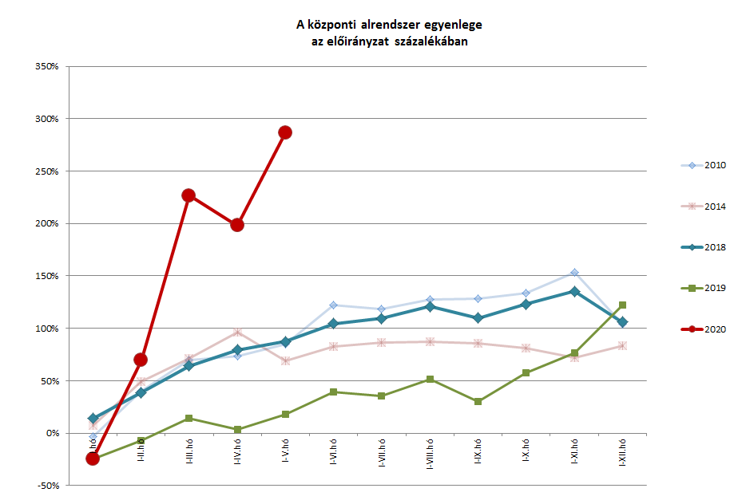

|  |  |  |  |  |  |  |  |
| --- | --- | --- | --- | --- | --- | --- | --- |
|  | 2019. évi előzetes  tény milliárd forintban (1) | 2019. I-V. hó tény milliárd forintban (2) | éves előzetes tény=100% Index (%) (2/1) | 2020. évi törvényi előirányzat milliárd forintban (3) | 2020. I-V. hó tény milliárd forintban (4) | előirányzat= 100% Index (%) (4/3) | előző év= 100% Index (%) (4/2) |
| **Központi költségvetés egyenlege** | **-1 023,8** | **-253,4** | 24,8 | **-359,0** | **-910,0** | 253,5 | 359,1 |
| bevétel: | 14 965,1 | 5 718,9 | 38,2 | 14 522,8 | 6 286,0 | 43,3 | 109,9 |
| kiadás: | 15 988,9 | 5 972,3 | 37,4 | 14 881,8 | 7 196,0 | 48,4 | 120,5 |
| **Elkülönített állami pénzalapok egyenlege** | **39,6** | **51,5** | 130,1 | **-8,0** | **12,8** |  | 24,9 |
| bevétel: | 658,4 | 257,9 | 39,2 | 633,6 | 243,7 | 38,5 | 94,5 |
| kiadás: | 618,8 | 206,4 | 33,4 | 641,6 | 230,9 | 36,0 | 111,9 |
| **Társadalombiztosítási alapok egyenlege** | **-234,8** | **25,5** |  | **0,0** | **-154,3** |  |  |
| bevétel: | 5 816,6 | 2 450,9 | 42,1 | 6 269,5 | 2 510,3 | 40,0 | 102,4 |
| kiadás: | 6 051,4 | 2 425,4 | 40,1 | 6 269,5 | 2 664,6 | 42,5 | 109,9 |
| **Egyenleg összesen** | **-1 219,0** | **-176,4** | 14,5 | **-367,0** | **-1 051,5** | 286,5 | 596,1 |
| bevétel: | 21 440,1 | 8 427,7 | 39,3 | 21 425,9 | 9 040,0 | 42,2 | 107,3 |
| kiadás: | 22 659,1 | 8 604,1 | 38,0 | 21 792,9 | 10 091,5 | 46,3 | 117,3 |

## A központi alrendszer pénzügyi folyamatainak alakulása

### A főbb bevételek

**A központi alrendszer 2020. évi május végi 9040,0 milliárd forint összegű bevételei az előző év azonos időszakához képest 612,3 milliárd forinttal, 7,3%-kal magasabb összegben alakultak. Ezen belül kiemelhető, hogy növekedtek a személyi jövedelemadóból, a társasági adóból, valamint a nyugdíj, egészségbiztosítási és munkaerő-piaci járulékokból származó bevételek. Mindezek mellett magasabb összegben teljesültek a költségvetési szervek bevételei és a szakmai fejezeti kezelésű előirányzatok saját bevételei, az állami vagyonnal kapcsolatos befizetések és a Központi Maradványalapba történő befizetések is. Az uniós programok bevételei is jelentősen meghaladták az egy évvel korábbi összeget. Elmaradtak viszont az előző év azonos időszakának teljesülésétől az általános forgalmi adóból származó bevételek, valamint minimális összegű bevétel érkezett az idén a már törvényi előirányzattal nem rendelkező „Uniós támogatások utólagos megtérítése” mérlegsorra.**

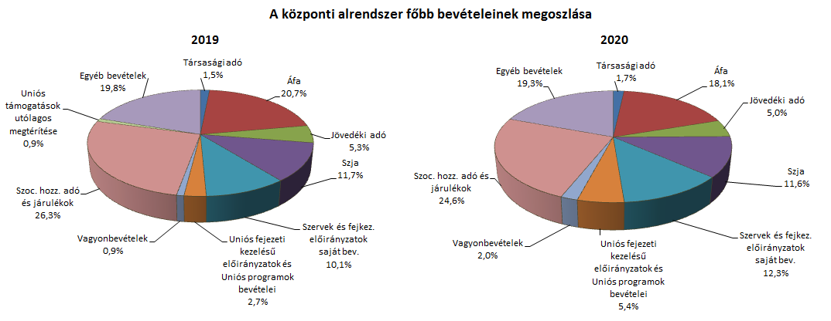

**Társasági adó** jogcímen 2020 első öt hónapjában 156,9 milliárd forint bevétel realizálódott, amely az előző év azonos időszakához képest 28,7 milliárd forinttal magasabb. A bázisévhez viszonyítva az eltérést a december havi adóelőleg-kiegészítés eltörlése okozza, melynek következtében a 2019. negyedik negyedévi kötelezettségek befizetése 2020 januárjában teljesült. Szintén a feltöltés eltörlése következtében az adózók a korábbinál kisebb összegben rendelkeztek az adójukról a decemberi adóelőleg-kiegészítéshez kapcsolódóan, így ezek kiutalásából is kevesebb húzódott át 2020 januárjára. Ezen túlmenően az adóelőleg-kötelezettségek is magasabbak voltak. Ezeket a hatásokat csak kismértékben ellensúlyozta, hogy a 140/2020. (IV. 21.) Korm. rendelet alapján a társasági adó esetében az adómegállapítási, bevallási és fizetési kötelezettségnek május vége helyett szeptember 30-ig lehet eleget tenni, így májusban alacsonyabb szinten teljesült a befizetés az egy évvel korábbihoz képest.

Az **egyéb központosított bevételekből** május végéig összesen 233,4 milliárd forint bevétel teljesült, amely a törvényi előirányzat 39,8%-ának felel meg. Ezen belül kiemelendő az elektronikus útdíj 83,7 milliárd forintot kitevő összege.

|  |  |  |  |  |
| --- | --- | --- | --- | --- |
| **Egyéb központosított bevételek alakulása (millió forint)** | | | | |
| **Megnevezés** | **2019. I-V. hó** | **2020. I-V. hó** | **Eltérés** | |
| **millió forint** | % |
| Rehabilitációs hozzájárulás | 49 338,6 | 52 079,9 | 2 741,3 | 105,6 |
| Környezetvédelmi termékdíjak | 27 178,9 | 23 519,0 | -3 659,9 | 86,5 |
| Vízkészletjárulék | 5 876,9 | 6 279,1 | 402,2 | 106,8 |
| Hulladéklerakási járulék | 6 384,2 | 6 623,4 | 239,2 | 103,7 |
| Elektronikus útdíj | 83 914,3 | 83 682,4 | -231,9 | 99,7 |
| Korkedvezmény-biztosítási járulék | 6,1 | 5,8 | -0,3 | 95,1 |
| Időalapú útdíj | 37 780,9 | 37 067,9 | -713,0 | 98,1 |
| Bírságok és függő tételek | 20 716,4 | 21 621,4 | 905,0 | 104,4 |
| Egyéb tételek összesen | 4 922,8 | 2 531,9 | -2 390,9 | 51,4 |
| **Összesen** | **236 119,1** | **233 410,8** | **-2 708,3** | **98,9** |

A **kisadózók tételes adójából** származó bevétel 2020 első öt hónapjában 66,3 milliárd forint volt, mely 2,4 milliárd forinttal magasabb az egy évvel korábbinál. Bár az adóalanyok számának jelentős mértékű bővüléséből adódóan a halmozott adóbevételek meghaladják az egy évvel korábbi, azonos időszaki összeget, a koronavírus-járvány negatív gazdasági hatásai és az azok mérséklésére hozott kedvezmények hatása már második hónapja megjelenik a pénzforgalmi adatokban.

A **kisvállalati adóból** származó bevétel 2020 első öt hónapjában 36,8 milliárd forint volt, mely 7,7 milliárd forinttal magasabb az egy évvel korábbinál, melynek oka az adóalanyok számának jelentős mértékű bővülése.

Az év első öt hónapjában **általános forgalmi adó**ból 1637,9 milliárd forint bevétele keletkezett a költségvetésnek, ami az egy évvel korábbi bevételtől 106,3 milliárd forinttal maradt el. A befizetések és a kiutalások alakulása a következők szerint változott:

|  |  |  |  |  |
| --- | --- | --- | --- | --- |
| **Általános forgalmi adó bevétel alakulása (milliárd forint)** | | | | |
| **Megnevezés** | **2019.** **I-V. hó** | **2020.** **I-V. hó** | **Eltérés** | |
| **Mrd Ft** | **%** |
| **Befizetés** | 3 044,4 | 3 144,4 | 100,0 | 103,3 |
| **Kiutalás** | 1 300,2 | 1 506,5 | 206,3 | 115,9 |
| **Egyenleg** | **1 744,2** | **1 637,9** | **-106,3** | **93,9** |

A belföldi és dohánytermékek utáni áfabevétel egyaránt növekedett, míg az import utáni csökkent. A belföldi befizetések alacsonyabb növekedési üteme tükrözi a befizetések legtöbb ágazatban történő visszaesését. A dohánytermékek utáni bevételek előző évhez viszonyított növekedését a 2019. januári és júliusi, valamint a 2020. januári jövedéki adómérték-emelés, valamint a forgalomnövekedés határozza meg. Az import utáni befizetések csökkenésének hátterében az alacsonyabb forgalom áll. A kiutalások növekedéséhez hozzájárult, hogy a magasabb befizetések magasabb kiutalásokkal járnak, valamint, hogy az adóhatóság a kkv-k számára elsőként az áprilisi bevallási időszakra vonatkozóan rövidebb kiutalási határidőt alkalmaz a visszaigényelhető áfa tekintetében (normál adózók esetében 75 napról 30 napra és a megbízható adózók esetében 30 napról 20 napra csökkent a kiutalási határidő).

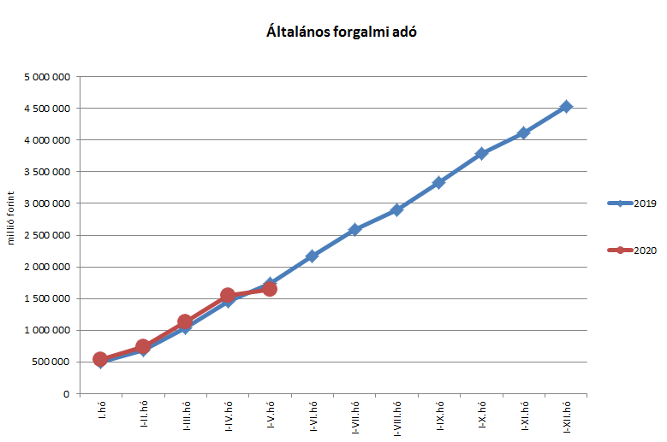

A **jövedéki adó**ból származó bevétel az év első öt hónapjában 449,1 milliárd forintot tett ki, amely 2,1 milliárd forinttal magasabb az egy évvel korábbi bevételnél.

|  |  |  |  |  |
| --- | --- | --- | --- | --- |
| **Jövedéki adó bevétel alakulása (milliárd forint)** | | | | |
| **Megnevezés** | **2019.** **I-V. hó** | **2020.** **I-V. hó** | **Eltérés** | |
| **Mrd Ft** | **%** |
| **Üzemanyag jövedéki adó** | 259,9 | 245,3 | -14,6 | 94,4 |
| **Dohánygyártmány jövedéki adó** | 141,7 | 162,7 | 21,0 | 114,8 |
| **Egyéb termék jövedéki adó** | 35,8 | 31,5 | -4,3 | 88,0 |
| **Import jövedéki adó és energiaadó** | 9,6 | 9,6 | 0,0 | 100,0 |
| **Jövedéki adók összesen** | **447,0** | **449,1** | **2,1** | **100,5** |

A dohánytermékek utáni bevételek emelkedésének hátterében elsősorban az adómérték-emelés áll. Az egyéb termékek esetében a bevételek csökkenésének hátterében a népegészségügyi termékadót érintő, 2019-től életbe lépő változásokhoz köthető készletezési hatás, valamint a bázisévi hónapokban tapasztalható forgalomcsökkenés áll. Az üzemanyagok utáni bevétel csökkenését elsősorban az alacsonyabb üzemanyag-forgalom indokolja.

A **személyi jövedelemadó** államháztartási szintű bevétele az év első öt hónapjában 1051,4 milliárd forint volt, amely 66,7  milliárd forinttal magasabb az egy évvel korábbi összegnél. A bázisidőszaktól való eltérés oka a magasabb bérkiáramlás miatti befizetésnövekedés. A koronavírus-járvány negatív gazdasági hatásai már második hónapja jelentkeznek a pénzforgalmi adatokban.

|  |  |  |  |  |
| --- | --- | --- | --- | --- |
| **Személyi jövedelemadó bevétel alakulása (milliárd forint)** | | | | |
| **Megnevezés** | **2019.** **I-V. hó** | **2020.** **I-V. hó** | **Eltérés** | |
| **Mrd Ft** | **%** |
| **Befizetés** | 1 063,7 | 1 139,3 | 75,6 | 107,1 |
| **Kiutalás** | 79,0 | 87,9 | 8,9 | 111,3 |
| **Egyenleg** | **984,7** | **1 051,4** | **66,7** | **106,8** |

A „**Központi Maradványalapba történő befizetések**” mérlegsorra, a költségvetési szervek és a szakmai fejezeti kezelésű előirányzatok terhére 2020. május végéig összesen 302,8 milliárd forint maradvány került befizetésre, amely 43,0 milliárd forinttal több az egy évvel korábbi összegnél.

Az **állami vagyonnal kapcsolatos befizetések** összege május végéig 179,8 milliárd forint volt, melynek meghatározó tételei a frekvenciahasznosítással kapcsolatos 128,5 milliárd forintos összeg, a kvótaértékesítésből származó bevétel és az MNV Zrt. rábízott vagyonával kapcsolatos bevételek. A befizetések összetételét a következő diagram szemlélteti.

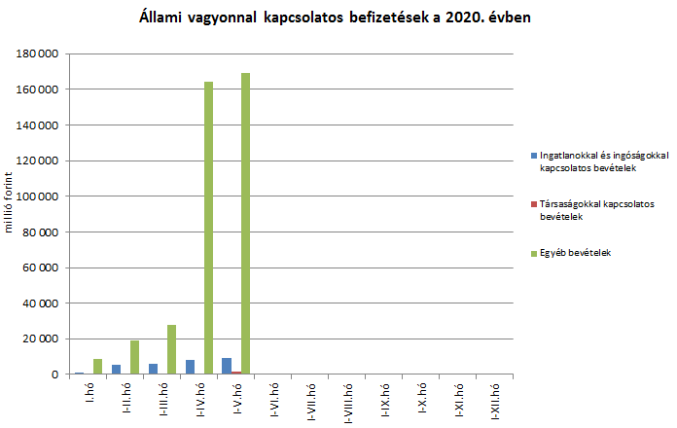

Az **uniós bevételek** főszabály szerint a XLII. A költségvetés közvetlen bevételei és kiadásai fejezetbe érkeznek, ezek kimutatására szolgál az „Uniós programok bevételei” mérlegsor, valamint az „Egyéb uniós bevételek” mérlegsor.

Az „**Uniós programok bevételei**” mérlegsoron 2020. első öt hónapjában 486,2 milliárd forint bevétel keletkezett. Ez az összeg az éves előirányzat 32,8%-át teszi ki.

A „**Egyéb uniós bevételek**” soron belül a vámbeszedési költség megtérítése 6,4 milliárd forintot tett ki május végéig. Ez az összeg az éves előirányzat 37,3%-a, és 0,4 milliárd forinttal maradt el a 2019. év azonos időszakában keletkezett bevételtől. Az „Uniós támogatások utólagos megtérítése” soron 2020 május végéig minimális, 0,4 milliárd forint bevétel keletkezett, amely mögött maradvány és számlaegyenleg-beutalás áll.

Az év első öt hónapjában **a szociális hozzájárulási adóból és járulékokból a Nyugdíjbiztosítási Alapot megillető bevételek** (1396,2 milliárd forint) 0,3%-kal, 4,3 milliárd forinttal haladták meg az előző évi I-V. havi halmozott bevételt. A szociális hozzájárulási adó és járulékok előző évhez viszonyított elemzésekor figyelembe kell venni, hogy 2020-ban a szociális hozzájárulási adó bevétel 71,63%-a, 2019-ban 70,22%‑a illette meg a Nyugdíjbiztosítási Alapot. 2020 januárjában továbbá 17,5%-os, 2019 januárjában pedig 19,5%-os szociális hozzájárulási adó teher mellett történt a befizetés. A járvány már második hónapja érezteti hatását a bevételekre nézve, a bevezetett munkaadói és munkavállalói kedvezmények pedig további elmaradásokat eredményeztek. A fenti hatások eredőjeként az év első öt hónapjában a Nyugdíjbiztosítási Alapot megillető szociális hozzájárulási adóbevétel 3,9%-kal (30,7 milliárd forint) csökkent a 2019. év azonos időszakában befolyt összeghez képest. Az adó- és járulékbevételeken belül a biztosítottak által fizetett nyugdíjjárulék 2020 első öt hónapjában 35,0 milliárd forinttal, 5,8%-kal növekedett a bázishoz képest. Ennek hátterében a bruttókereset-növekedés áll, melyet a koronavírus-járvány miatt bevezetett intézkedések mérsékelnek.

Az **Egészségbiztosítási Alap** esetében a **szociális hozzájárulási adóból és járulékokból** származó első öthavi bevételek (729,6 milliárd forint) 2,8%-kal, 19,6 milliárd forinttal haladták meg az előző év azonos időszakának bevételeit. A szociális hozzájárulási adó és járulékok előző évhez viszonyított elemzésekor figyelembe kell venni, hogy megváltozott a szociális hozzájárulási adó megosztási aránya. 2020-ban a szociális hozzájárulási adó megfizetett összegének 28,37%-a, 2019-ben 27,31%-a az Egészségbiztosítási Alapot illette meg. 2020 januárjában továbbá 17,5%-os, 2019 januárjában pedig 19,5%-os szociális hozzájárulási adó teher mellett történt a befizetés. A befolyt bevételből 298,3 milliárd forint a szociális hozzájárulási adó (40,9%) és 431,3 milliárd forint a biztosítotti egészségbiztosítási járulékbevétel (59,1%). A járvány már második hónapja érezteti hatását a bevételekre nézve, a bevezetett munkaadói és munkavállalói kedvezmények pedig további elmaradásokat eredményeztek. Az előbbiek hatását a bevételek korábbi, dinamikus növekedési ütemének visszaesése is jól tükrözi.

Az **egészségbiztosítási és munkaerő-piaci járulék Nemzeti Foglalkoztatási Alapot** (NFA) **megillető hányadából** származó bevételek (95,7 milliárd forint) 2020 első öt hónapjában a bevételek 6,5%‑kal, 5,8 milliárd forinttal haladták meg a bázist. A bevétel növekedésének oka a bruttó keresetek növekedése. A **szociális hozzájárulási adóból** az NFA idén nem részesül.

Május végéig az Egészségbiztosítási Alap **egészségügyi hozzájárulásból** származó bevételei 0,8 milliárd forintot tettek ki, amely 40,0 milliárd forinttal alacsonyabb, mint az előző év azonos időszakában befolyt összeg. E bevétel alakulásában szerepet játszik, hogy 2019-ben az egészségügyi hozzájárulás beolvadt a szociális hozzájárulási adóba, emiatt 2020‑ban az adónemben már csak kisebb tételek, önrevíziók várhatók.

A **Nyugdíjbiztosítási Alap** 2020-ban 46,9 milliárd forint **központi költségvetési támogatásban** részesül. A támogatás 19,6 milliárd forintos, I-V. havi időarányos összegét a Magyar Államkincstár a Nyugdíjbiztosítási Alap részére átutalta.

Az **Egészségbiztosítási Alap költségvetési támogatásai, térítései** 2020 első öt hónapjában összesen 244,4 milliárd forintot tettek ki, amely 59,9 milliárd forinttal magasabb, mint az előző év azonos időszakában átutalt összeg. Ebből 2020 I-V. hónapjában az Egészségbiztosítási Alap járulék címen átvett pénzeszközként 193,1 milliárd forint támogatást kapott, szemben a tavalyi év azonos időszakában átutalt 182,3 milliárd forintos összeggel.

### A főbb kiadások

**A központi alrendszer 2020. évi május végi 10 091,5 milliárd forint összegű kiadásai 1487,4 milliárd forinttal, 17,3%-kal haladták meg az előző év azonos időszakának a teljesítését, mely elsősorban a költségvetési szervek kiadásainak és az egyéb szakmai fejezeti kezelésű előirányzatok kiadásainak, valamint az uniós programok kiadásainak a 2019. év első öt hónapjához viszonyított magasabb teljesülésével függ össze. Magasabban alakultak továbbá az előző év azonos időszakához képest a kamatkiadások, a nyugellátásokra és a gyógyító-megelőző ellátásra fordított összegek is.**

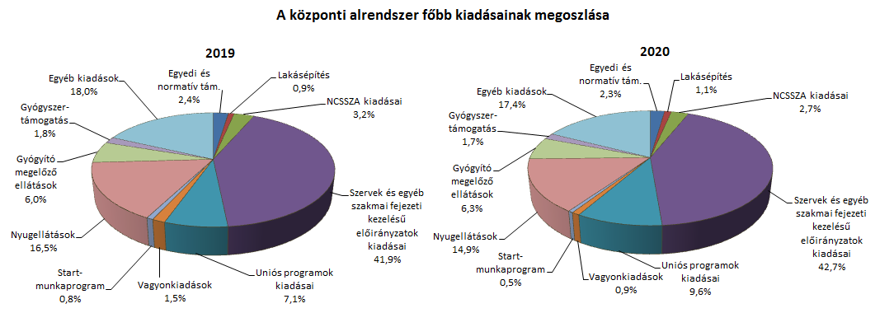

Az **egyedi és normatív támogatásokra** fordított kiadások május végéig 228,0 milliárd forintot tettek ki, amely 20,7 milliárd forinttal haladta meg az előző év azonos időszakának teljesítését. Az eltérést az magyarázza, hogy a vasúti pályahálózat-működtetési költségtérítésre idén 8,1 milliárd forinttal, az elővárosi közösségi közlekedés támogatására 1,6 milliárd forinttal, a közösségi közlekedés személyszállítási költségtérítésére pedig 13,9 milliárd forinttal több kiadás lett elszámolva. Az Eximbank Zrt. részére nyújtott kamatkiegyenlítés összege viszont 2,9 milliárd forinttal alacsonyabb lett az egy évvel korábbinál.

A főbb tételek alakulását a következő diagram szemlélteti:

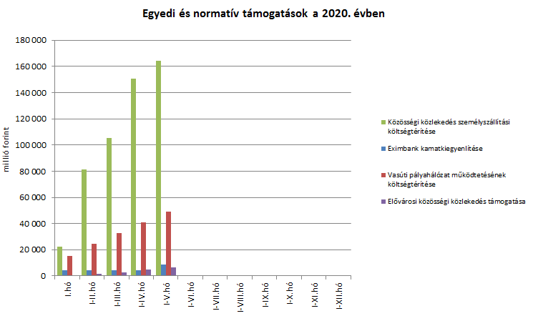

A **lakásépítési támogatásokra** fordított kiadások összege az év első öt hónapjában 108,2 milliárd forint volt, mely az előző év azonos időszakához viszonyítva 29,3 milliárd forinttal teljesült magasabban. Az eltérés elsősorban a 2018. július 1-jétől egyes meglévő konstrukciók – ilyen a családi otthonteremtési kedvezmény – új elemekkel történő kiterjesztésére vezethető vissza. Az idei kifizetés emelkedését okozta még a szintén 2018. július 1-jétől kezdődően a többgyermekes családok lakáscélú jelzáloghitel-tartozásának csökkentésére nyújtott támogatás igénybevételi lehetőségének kibővítése, valamint összegének jelentős megemelése. Ezenfelül az árfolyam- és a referenciahozamok, valamint a további konstrukciókat igénybe vevők létszámának alakulása is befolyásolta a kifizetéseket.

A **Nemzeti Család- és Szociálpolitikai Alap** a családi támogatásokat, a korhatár alatti ellátásokat, a jövedelempótló és jövedelemkiegészítő szociális támogatásokat, valamint a különféle jogcímen adott térítéseket tartalmazza. A főbb támogatásokat a következő táblázat részletezi:

|  |  |  |  |  |
| --- | --- | --- | --- | --- |
| **Megnevezés** | **2019.**  **I-V. hó** | **2020.** **I-V. hó** | **Eltérés** | |
| **Mrd Ft** | **%** |
| **Családi támogatások** | **168,3** | **167,7** | **-0,6** | **99,6** |
| *Ebből:* |  |  |  |  |
| *családi pótlék* | 130,4 | 128,9 | -1,5 | 98,8 |
| *gyermekgondozást segítő ellátás* | 24,7 | 23,9 | -0,8 | 96,8 |
| *gyermeknevelési támogatás* | 4,6 | 4,9 | 0,3 | 106,5 |
| *életkezdési támogatás* | 4,4 | 5,2 | 0,8 | 118,2 |
| **Korhatár alatti ellátások** | **39,1** | **38,2** | **-0,9** | **97,7** |
| *Ebből:* |  |  |  |  |
| *korhatár előtti ellátás és táncművészeti életjáradék* | 8,6 | 8,6 | 0,0 | 100,0 |
| *szolgálati járandóság* | 30,5 | 29,6 | -0,9 | 97,0 |
| **Jövedelempótló és jövedelemkiegészítő szociális támogatások** | **56,9** | **58,2** | **1,3** | **102,3** |
| *Ebből:* |  |  |  |  |
| *járási szociális feladatok ellátása* | 32,2 | 33,7 | 1,5 | 104,7 |
| *fogyatékossági támogatás és vakok személyi járadéka* | 14,7 | 15,0 | 0,3 | 102,0 |
| *politikai rehabilitációs és más nyugdíj-kiegészítések* | 5,9 | 5,6 | -0,3 | 94,9 |
| **Különféle jogcímen adott térítések** | **9,7** | **10,1** | **0,4** | **104,1** |
| *Ebből:* |  |  |  |  |
| *közgyógyellátás* | 6,7 | 7,1 | 0,4 | 106,0 |
| **Összesen** | **274,0** | **274,2** | **0,2** | **100,1** |

A **családi támogatásokra** 2020. május végéig összesen 167,7 milliárd forintot fordítottak, mely 0,6 milliárd forinttal maradt el az előző év azonos időszakának teljesítésétől. Ezen belül a családi pótlék 1,5 milliárd forinttal, a gyermekgondozást segítő ellátás 0,8 milliárd forinttal volt kevesebb az egy évvel korábbi kifizetésnél. A családi pótlék esetében a csökkenés oka az, hogy a jogosultak száma – az ellátásból kilépők miatt – kismértékben csökkent az előző év azonos időszakához képest. A gyermekgondozást segítő ellátásnál az eltérés hátterében az áll, hogy a kisgyermeket nevelők közül többen szereznek jogosultságot a biztosítási alapú és a gyermekgondozást segítő ellátásnál magasabb összegű gyermekgondozási díjra. Az életkezdési támogatásra fordított összeg viszont 0,8 milliárd forinttal haladta meg a 2019. május végi teljesítést. Az idei kiadás azért magasabb a tavalyi év azonos időszakához képest, mert az életkezdési letéti számlákon nyilvántartott követelés összege és az erre az összegre tekintettel fizetett kamat mértéke is magasabb volt a tavalyihoz képest.

A **korhatár alatti ellátásokra** idén az első öt hónapban 38,2 milliárd forintot folyósítottak, amely 0,9 milliárd forinttal alacsonyabb az előző év azonos időszakában e célra kifizetett összegnél. Ebből korhatár előtti ellátásra és táncművészeti életjáradékra 8,6 milliárd forintot, a szolgálati járandóságra pedig 29,6 milliárd forintot folyósítottak. Az adatok tartalmazzák ezen ellátások januárban végrehajtott emelésének (a nyugdíjakra vonatkozó szabályok szerint végrehajtott 2020.  évi januári 2,8%-os emelés, valamint a 2019. évi novemberi 0,7%-os kiegészítő emelés) hatását. A korhatár előtti ellátásban és a szolgálati járandóságban részesülők közül azok, akik elérik a nyugdíjkorhatárt, öregségi nyugdíjra válnak jogosulttá.

2020. május végéig a **jövedelempótló és jövedelemkiegészítő szociális támogatásokra** 58,2 milliárd forintot fizettek ki, mely mintegy 2%-kal haladta meg az egy évvel korábbi kiadást. A jövedelempótló és jövedelemkiegészítő szociális támogatásokon belül a legnagyobb összeget (33,7 milliárd forint) a járási szociális feladatok ellátására (gyermekek otthongondozási díja, ápolási díj, időskorúak járadéka, foglalkoztatást helyettesítő támogatás, egészségkárosodási és gyermekfelügyeleti támogatás) fordították, e kiadások 1,5 milliárd forinttal haladták meg az előző évi első öthavi kiadásokat. Az adatok tartalmazzák az ápolási díj 5%-os, valamint a gyermekek otthongondozási díja közel 24%-os emelésének hatását. 2020 első öt hónapjában a fogyatékossági támogatásra és a vakok személyi járadékára folyósított összeg (15,0 milliárd forint) 0,3 milliárd forinttal magasabb volt az előző évi azonos időszaki kifizetésnél, tekintettel arra, hogy a fogyatékossági támogatásnak és a vakok személyi járadékának az összege januárban a nyugdíjemelésre vonatkozó szabályok szerint emelkedett, ugyanakkor a jogosultak száma kismértékben csökken. A politikai rehabilitációs és más nyugdíj-kiegészítéseknél (5,6 milliárd forint), továbbá egyéb kisebb ellátásoknál (például mezőgazdasági járadék, házastársi pótlék) viszont csökkenés látható, figyelemmel arra, hogy ezek kifutó jellegű ellátások.

A **különféle jogcímen adott térítések** 2020. évi május végi összege (10,1 milliárd forint) 0,4 milliárd forinttal volt magasabb az előző év azonos időszakában kifizetett összegnél. A térítéseken belül a legnagyobb összeget, 7,1 milliárd forintot a közgyógyellátásra fizették ki, meghaladva a 2019. évi május végi összeget.

A **helyi önkormányzatok** 2020. évi feladataihoz a hatályos költségvetési törvény 739,0 milliárd forint állami támogatást biztosít, ami a 2019. évi 728,9 milliárd forintos törvényi előirányzatnál 10,1 milliárd forinttal magasabb. E többlet döntően a 2017‑2019. évi bérintézkedések hatásainak ágazati, (így a köznevelési, szociális, gyermekétkeztetési, valamint a kulturális) támogatásokba való beépítésére, valamint kisebb részben egyes működési célú feladatok ellátására szolgál fedezetül. Az említett ágazati bérintézkedések hatása ténylegesen 24,5 milliárd forint többletet jelent a fejlesztési célú előirányzatok előző évhez viszonyított 2,9 százalékpontos csökkenése mellett. A csökkenés oka, hogy főként néhány kiemelt beruházás megvalósítása a végéhez közeledik (Pannon Park, Normafa Park beruházások), így az előirányzatuk összege is jelentősen csökkent.

Fentieken túl a kormány az 1047/2020. (II. 18.) határozatában 10,3 milliárd forint egyszeri előirányzat-átcsoportosításáról döntött a IX. Helyi önkormányzatok támogatásai fejezet terhére, a XX. Emberi Erőforrások Minisztériuma fejezet javára annak érdekében, hogy az érintett színházak támogatása a 2020. évben megfeleljen az előadó-művészeti szervezetek támogatásáról és sajátos foglalkoztatási szabályairól szóló 2008. évi XCIX törvény előírásainak.

A jelentősebb tételek alakulását a következő táblázat mutatja:

|  |  |  |  |  |  |
| --- | --- | --- | --- | --- | --- |
| **A helyi önkormányzatok támogatásának alakulása (milliárd forint)** | | | | | |
| **Megnevezés** | | **2019.**  **I-V. hó** | **2020.** **I-V. hó** | **Eltérés** | |
| **Mrd Ft** | **%** |
| **A helyi önkormányzatok általános működésének és ágazati feladatainak támogatása** | | **268,9** | **287,0** | **18,1** | **106,7** |
| *A helyi önkormányzatok működésének általános támogatása* | | 68,5 | 76,1 | 7,6 | 111,1 |
| *A települési önkormányzatok egyes köznevelési feladatainak támogatása* | | 78,4 | 82,6 | 4,2 | 105,4 |
| *A települési önkormányzatok egyes szociális, gyermekjóléti és gyermekétkeztetési feladatainak támogatása* | | 103,4 | 115,7 | 12,3 | 111,9 |
| *A települési önkormányzatok kulturális feladatainak támogatása* | | 18,6 | 12,6 | -6,0 | 67,7 |
| **Helyi önkormányzatok kiegészítő támogatása** | | **16,0** | **5,3** | **-10,7** | **33,1** |
| **Év közben létrejött új jogcímek kiadásai** | | **32,9** | **7,4** | **-25,5** | **22,5** |
| **Összesen** | | **317,8** | **299,7** | **-18,1** | **94,3** |

A „**Hozzájárulás az EU költségvetéséhez**” mérlegsoron 2020 május végéig 209,1 milliárd forint kiadás teljesült, ami a törvényi előirányzat 52,6%-a, és a tervezettnek megfelelően alakult. E hozzájárulás 16,2 milliárd forinttal haladta meg a 2019. év azonos időszakában teljesített kiadást.

Az **állami vagyonnal kapcsolatos kiadások** május végi összege 89,6 milliárd forint volt, amelynek összetételét az alábbi diagram mutatja be:

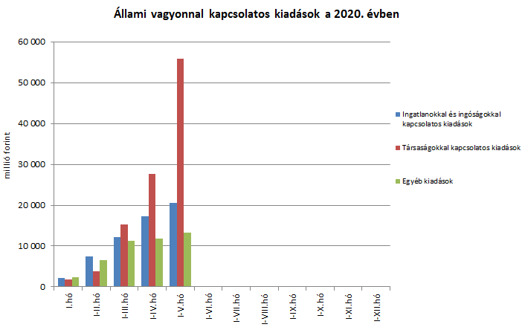

Az elkülönített állami pénzalapok kiadásai közül jelentősebb összeget tett ki **a Nemzeti Foglalkoztatási Alapból** finanszírozott Start-munkaprogram kiadása, mely május végéig 55,3 milliárd forintban teljesült. E kiadás az előző év azonos időszakában teljesített összegtől 9,7 milliárd forinttal maradt el.

A **Bethlen Gábor Alap** kiadásaiból nemzetpolitikai célokra 10,7 milliárd forintot fordítottak.

A **Nemzeti Kutatási, Fejlesztési és Innovációs Alapból** az elmúlt öt hónap hónapban az alaprészekre együttesen 50,6 milliárd forintot fizettek ki, melyből 8,5 milliárd forint Kutatási Alaprészen, 42,1 milliárd forint pedig az Innovációs Alaprészen keresztül valósult meg.

A **Nyugdíjbiztosítási Alap** 2020. I-V. havi **nyugdíjkiadásai** 1503,2 milliárd forintban teljesültek, ami 87,2 milliárd forinttal haladta meg az előző év azonos időszakának kiadásait. Az I-V. havi kifizetések tartalmazzák a tavalyi év magasabb inflációs hatása miatti 0,7%-os kiegészítő nyugdíjemelés, és a tárgyévben végrehajtott 2,8%‑os nyugdíjemelés összegét.

A nyugellátási kiadásokon belül a korbetöltött öregségi nyugellátások 6,9%-kal, míg a nők 40 éves jogosultsági idejével igénybe vehető korhatár alatti ellátások 4,7%-kal haladták meg az előző év azonos időszakának kiadásait. 2019-ben nem változott az öregségi nyugellátásra jogosultság 64 éves korhatára, így az év egészében folyamatosan kerültek megállapításra új ellátások. Az öregségi nyugdíjkorhatár betöltésével a korábban nők40‑el nyugdíjjogosulttá válók is jelentős számban kerültek át a korbetöltött öregségi nyugellátások csoportjába. A korbetöltött öregségi nyugellátások korhatára 2020. január 1-jétől fél évvel, 64,5 évre emelkedett. A korhatáremelés következtében 2020 első félévében – a folyamatban lévő ügyek lezárásán túl – nem kerül sor új ellátás megállapítására, emiatt az öregségi nyugellátásra jogosultak létszáma az első félévben jelentősen csökken. A nők 40 éves jogosultsági idejével igénybe vehető korhatár alatti ellátásokra a korhatáremelés nincs hatással, így ezen az ellátási jogcímen az első félév végéig folyamatos ellátásszám-növekedés tapasztalható. A nyugellátási kiadások ellátási jogcímeinek alakulását a következő ábra mutatja be:

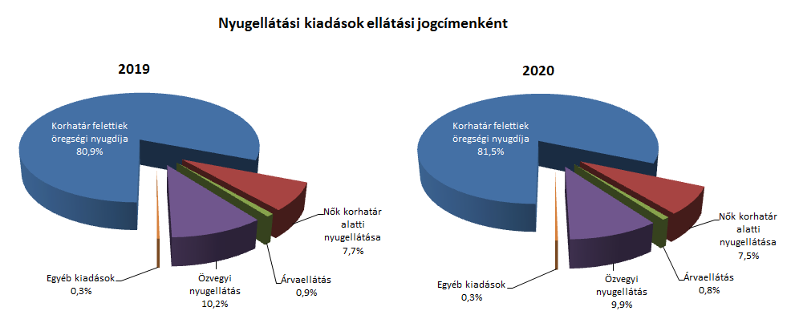

Az **Egészségbiztosítási Alap kiadásainak** összetételét a következő ábra mutatja be:

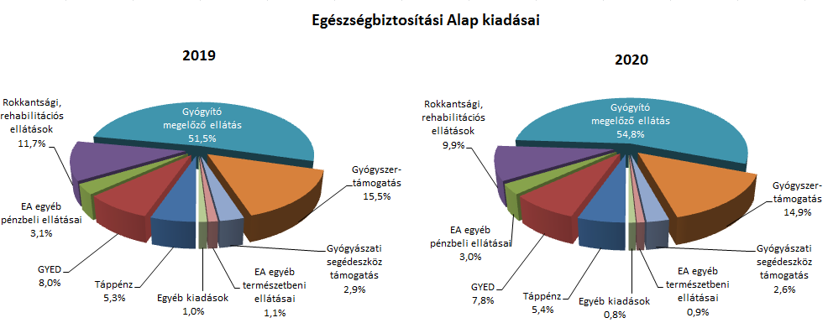

Az Egészségbiztosítási Alapon belül a legnagyobb kiadási előirányzatot képező **gyógyító-megelőző ellátásokra** kifizetett összeg 635,3 milliárd forint volt az első öt hónapban, ez 116,5 milliárd forinttal több, mint a bázisidőszak értéke. Az előző évhez viszonyított magasabb összegű kiadás meghatározó részben a célelőirányzatoknál (az adósságrendezésre február és március hónapban biztosított többletfinanszírozással, valamint a 2019. júliusi 8%-os és a 2020. januári – a 2018. évi bérhez viszonyított – 14%‑os béremeléssel összefüggően), valamint az összevont szakellátásnál (azon belül elsősorban a nagyértékű gyógyszerfinanszírozásnál) jelentkezik.

**Gyógyszertámogatásra** az év első öt hónapjában 172,3 milliárd forintot fordítottak, amely 16,4 milliárd forinttal több az előző év azonos időszakában kifizetett összegnél.

Az Egészségbiztosítási Alap összes kiadásának 26,0%-át a pénzbeli ellátásokra fordított összeg adta. Az ellátások részletes bemutatását a következő táblázat tartalmazza:

|  |  |  |  |  |
| --- | --- | --- | --- | --- |
| **Az Egészségbiztosítási Alap pénzbeli ellátásokra fordított kiadásainak alakulása (milliárd forint)** | | | | |
| **Megnevezés** | **2019.**  **I-V. hó** | **2020.** **I-V. hó** | **Eltérés** | |
| **Mrd Ft** | **%** |
| **Pénzbeli ellátások** | **282,1** | **301,8** | **19,7** | **107,0** |
| *Ebből:* |  |  |  |  |
| *Rokkantsági, rehabilitációs ellátások* | 117,7 | 114,3 | -3,4 | 97,1 |
| *Gyermekgondozási díj* | 80,2 | 90,0 | 9,8 | 112,2 |
| *Táppénz* | 53,3 | 62,7 | 9,4 | 117,6 |

### A költségvetési szervek és szakmai fejezeti kezelésű előirányzatok alakulása

A **„Költségvetési szervek bevételei”** mérlegsoron 2020 első öt hónapjában 866,4 milliárd forint bevétel keletkezett, mely 13,7%-kal magasabb az előző év azonos hónapjaihoz képest. Az intézmények bevételeiből az alábbi tételek emelhetők ki: 460,7 milliárd forint a Nemzeti Egészségbiztosítási Alapkezelő által az egészségügyi intézményeknek utalt támogatás, mely tartalmazza az egészségügyi intézmények adósságrendezésére biztosított összegeket, és szerepet játszott a két év azonos időszakának bevételei közötti eltérésben, 74,2 milliárd forint a 2014-2020 közötti kohéziós politikai operatív programok előirányzat-felhasználási számlájáról közvetlenül érkezett bevétel, több intézmény részére, különböző projektek támogatási előlegeként, valamint 10,3 milliárd forint a Megyei Szakképzési Centrumokhoz érkező bevétel, a szakképzési rendszerek átalakításával, továbbá a felnőttoktatási tevékenység finanszírozásával kapcsolatos törvényi sorokról.

A „**Szakmai fejezeti kezelésű előirányzatok saját bevételei”** mérlegsor bevételei 2020 első öt hónapjában 244,6 milliárd forintot tettek ki, mely 156,7 milliárd forinttal magasabb az előző év azonos hónapjaihoz képest. A bevételek jelentős részét az „Alapok alapja GINOP pénzügyi eszközök” törvényi sorra befolyt bevételek teszik ki (151,2 milliárd forint), mely nem uniós bevételként jóváírt tétel, az ilyen jellegű bevétel a 2019. év azonos időszakában nem volt jelentős összegű.

A nem a XLII. A költségvetés közvetlen bevételei és kiadásai fejezetbe érkező uniós bevételek kimutatására az **„Uniós fejezeti kezelésű előirányzatok bevétele”** mérlegsor szolgál, melyen májussal bezárólag minimális, 0,1 milliárd forint bevétel keletkezett. Ez az éves előirányzat 1,1%-ának felel meg.

**A 2020. május végi, több mint 1111 milliárd forint összegű bevételek** megoszlását a következő grafikon szemlélteti:

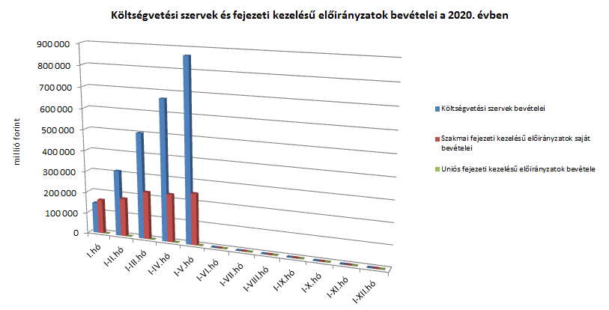

**A „Költségvetési szervek kiadásai”** mérlegsoron 2020 első öt hónapjában 3023,6 milliárd forint kiadás keletkezett, mely 21,0%-kal magasabb az előző év azonos hónapjaihoz képest. Az intézmények teljesítéséből 1404,7 milliárd forintot tett ki a személyi juttatásokra és szociális hozzájárulási adóra, a munkaadókat terhelő járulékokra kifizetett összeg, mely 48,7 milliárd forinttal magasabb, mint az előző év azonos időszakának kiadásai. Ezen kívül az alábbi nagyobb összegű kifizetések történtek: 426,9 milliárd forint a „Külképviseletek igazgatásánál”, melyből a koronavírus-járványhoz kapcsolódó egészségügyi eszközbeszerzések 383,7 milliárd forintot tettek ki, 128,9 milliárd forint a Honvédelmi Minisztérium Védelemgazdasági Hivatal Anyagellátó Raktárbázis Központnál főként harckocsik és helikopter beszerzésére, 60,4 milliárd forint az Állami Egészségügyi Ellátó Központnál a koronavírus-járványhoz kapcsolódó egészségügyi eszközbeszerzésekre, 45,8 milliárd forint a Honvédelmi Minisztérium Védelemgazdasági Hivatala központi költségvetéséből Gripen repülőgépek bérleti díjára, illetve szolgáltatások kifizetésére, valamint 28,8 milliárd forint a Nemzeti Adó- és Vámhivatal befizetése a Központi Maradványelszámolási Alapba. A két év első öt hónapjának kiadásai közötti eltérést okozó számos tényező közül kiemelhetők elsősorban a „Külképviseletek igazgatásánál”, valamint az Állami Egészségügyi Ellátó Központnál a koronavírus-járványhoz kapcsolódó egészségügyi eszközök beszerzése érdekében kifizetett összegek.

**Az „Egyéb szakmai fejezeti kezelésű előirányzatok kiadásai”** mérlegsor kiadásai 2020 első öt hónapjában 1281,5 milliárd forintot tettek ki, mely 16,1%-kal magasabban teljesültek az előző év azonos hónapjaihoz képest. Ezen időszak teljesítéséből az alábbi tételek emelhetők ki: 181,4 milliárd forint normatív finanszírozásra (köznevelési célú humánszolgáltatás és működési támogatás, hit- és erkölcstanoktatás és tankönyvtámogatás, köznevelési szerződések, szociális célú humánszolgáltatások, nem állami felsőoktatási intézmények támogatása), 55,8 milliárd forint a közúthálózat fenntartására és működtetésére, 54,7 milliárd forint az autópálya rendelkezésre állási díj, 53,0 milliárd forint a „Falusi Útalap” programjaira, 44,0 milliárd forint maradvány befizetése az „Állami többletfeladatok” törvényi sorról a Központi Maradványelszámolási Alapba, 29,1 milliárd forint a Modern Városok Program keretében megvalósuló fejlesztésekre, 28,4 milliárd forint a „Tömeges bevándorlás kezeléséhez kapcsolódó kiadások”-ra, 26,3 milliárd forint közúthálózat felújítására, 24,7 milliárd forint a nemzeti agrártámogatásokra, 24,4 milliárd forint a „Beruházás ösztönzési célelőirányzat” sor kiadása, valamint 22,6 milliárd forint a nagycsaládosok személygépkocsi-szerzési támogatására. A két év azonos időszakának kiadásai közötti eltérést okozó számos tényező közül kiemelhetők többek között a „Falusi Útalap” programjaira, a „Tömeges bevándorlás kezeléséhez kapcsolódó kiadások”-ra, valamint a nagycsaládosok személygépkocsi-szerzési támogatására kifizetett összegek.

Az **„Uniós programok kiadásai”** mérlegsoron 2020. első öt hónapjában 967,6 milliárd forint összegű kifizetés történt, amely az éves előirányzat 57,5%-os teljesítését jelenti. A felmerült kiadások túlnyomó részét a 2014-2020-as programozási időszak kohéziós operatív programjai adták, összesen 766,0 milliárd forint értékben. Ebből május végéig a legjobban teljesítő operatív programok: a Gazdaságfejlesztés és Innovációs Operatív Program 302,4 milliárd forint, valamint az Integrált Közlekedésfejlesztési Operatív Program 160,5 milliárd forint kifizetéssel.

A **2020. május végi, közel 5273 milliárd forint összegű kiadások** megoszlását a következő grafikon szemlélteti:

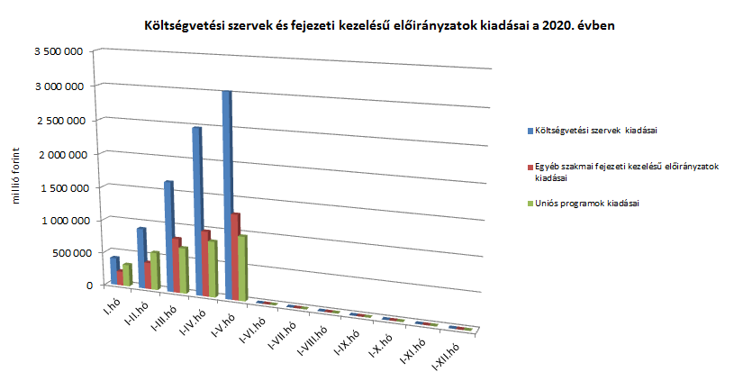

### Kamategyenleg

A bevételek és kiadások egyenlegeként adódó 225,1 milliárd forint összegű **nettó kamatkiadás** 75,2 milliárd forinttal lett több az előző év azonos időszakához képest, mely a kamatfizetések éven belüli eltérő lefutásával magyarázható.

**A kamategyenleg összetétele (milliárd forintban)**

|  |  |  |  |  |
| --- | --- | --- | --- | --- |
|  | | | **I-V. hó** | |
| **2019** | **2020** |
| **1. Bevétel** | | | **88,1** | **70,3** |
|  | **1.1. Forint** | | **88,3** | **70,7** |
|  |  | *1.1.1. Államkötvények kamata* | *88,2* | *69,1* |
|  |  | *1.1.2. Kincstárjegyek kamata* | *0,0* | *0,0* |
|  |  | *1.1.3. Repóügyletek kamata* | *0,0* | *0,2* |
|  |  | *1.1.4. KESZ forint-betét kamata* | *0,1* | *1,4* |
|  | **1.2. Deviza** | | **-0,2** | **-0,4** |
|  |  | *1.2.1. Devizaműveletek kamatelszámolásai* | *-0,2* | *-0,4* |
|  |  |  |  |  |
| **2. Kiadás** | | | **238,0** | **295,4** |
|  | **2.1 Forint** | | **146,2** | **183,3** |
|  |  | *2.1.1. Forinthitelek kamata* | *13,5* | *13,6* |
|  |  | *2.1.2. Államkötvények kamata* | *100,2* | *133,4* |
|  |  | *2.1.3. Kincstárjegyek kamata* | *32,5* | *36,3* |
|  |  | *2.1.4. Repóügyletek kamata* | *0,0* | *0,0* |
|  |  | *2.1.5. Egyéb függő tételek* | *0,0* | *0,0* |
|  | **2.2. Deviza** | | **91,8** | **112,1** |
|  |  | *2.2.1. Devizahitelek kamata* | *5,4* | *6,5* |
|  |  | *2.2.2. Devizakötvények kamata* | *86,4* | *105,6* |
|  |  |  |  |  |
| **3. Kamategyenleg** | | | **149,9** | **225,1** |

#### II. Az államháztartás központi alrendszerének finanszírozása

#### Állományi adatok

**A központi költségvetés adóssága május** végéig 1474,8 milliárd forinttal **növekedett** a következő négy tényező eredményeképpen:

* **Az első tényező** a nettó forintkibocsátás 1153,3 milliárd forint összegben, ami a költségvetés hiányát finanszírozza, illetve a KESZ egyenlegét növeli.
* **A második – növelő hatású – tényező** a forint árfolyamának az elmúlt év végéhez képest bekövetkezett gyengülése, amely az adósság devizában fennálló részének forintban számított nyilvántartási értékét 242,4 milliárd forinttal növelte.
* **A harmadik – szintén növelő hatású – tényező** a deviza-keresztárfolyamok változása és egyéb tényezők miatt bekövetkezett mark-to-market betétállományok növekedése 76,8 milliárd forint összegben.
* **A negyedik – további növelő hatású – tényező** a nettó devizakibocsátás, amely 2,3 milliárd forinttal növelte a költségvetés adósságát.

Az előzetes adatok szerint május végén a **központi költségvetés forint- és devizaadóssága** az alábbiak szerint alakult:

A központi költségvetés adósságának alakulása 2020-ban, milliárd forint



*Megjegyzés: a táblában szereplő tizedes eltérések kerekítésből adódnak.*

**A központi költségvetés devizaadóssága** május végéig 244,6 milliárd forinttal 5365,8 milliárd forintra növekedett az elmúlt év végéhez képest. A devizaadósság részaránya a 2019. év végi 17,3%-os szintről 17,2%-os szintre mérséklődött a teljes adósságon belül.

**A költségvetés forintadóssága** május végéig 1153,3 milliárd forinttal nőtt, és 25 510,4 milliárd forintot ért el, a forint részarány a teljes államadósság 81,9%-át teszi ki. 2019 decemberében ez az arány 82,1% volt.

2020. május végén a lakossági állampapírok állománya 8754,9 milliárd forintot tett ki, ami 319,1 milliárd forint csökkenést jelent 2019. december vége óta. A csökkenést elsősorban a koronavírus-járvány következtében kialakult bizonytalan helyzet, valamint az egyéb intézményi befektetők tulajdonában lévő lakossági állampapírok lejárata okozta. A kijárási korlátozások következtében jelentősen visszaesett lakossági állampapír-kereslet döntő hányadát a Magyar Állampapír Plusz értékesítése képezte.

A kizárólag lakossági ügyfelek által vásárolható Magyar Állampapír Plusz állomány május végéig 811,3 milliárd forinttal növekedett, hó végére 3947,3 milliárd forintot ért el. A nyomdai úton előállított Magyar Állampapír Plusz állománya 82,3 milliárd forint növekedés következtében 142,5 milliárd forint volt hó végén. Az egy évnél hosszabb futamidejű Prémium Magyar Állampapír állománya, a forgalmazóktól történő visszavásárlás következtében 2020. május végén 27,3 milliárd forinttal csökkent, amely így 2491,1 milliárd forintot tett ki.

A már nem értékesített Bónusz Magyar Állampapír 262,4 milliárd forint csökkenést követően 189,0 milliárd forintos állománnyal zárt hó végén. A kétéves futamidejű, fix kamatozású állampapír állománya 64,3 milliárd forint összegű csökkenése következtében 150,8 milliárd forintra mérséklődött május hó végéig. Az Egyéves Magyar Állampapír állománya 1350,3 milliárd forint volt május végén, ami 807,7 milliárd forinttal alacsonyabb a 2019. év végi állománynál. Az Egyéves Magyar Állampapír állománycsökkenésének oka az intézményi lejáratok mellett, hogy a lakossági befektetők lejáró értékpapírjaikból képződő bevételeiket Magyar Állampapír Plusz vásárlására fordítják.

Az ÁKK Zrt. május hó folyamán 38,7 milliárd forint összegben vásárolt vissza lakossági állampapírokat a forgalmazó bankoktól.

A külföldi befektetők állampapír-állománya májusban 317,1 milliárd forinttal emelkedett az előző hónaphoz képest. A külföldi állomány 99,3%-a, 4324,8 milliárd forint államkötvény és 0,7%-a, 31,0 milliárd forint diszkontkincstárjegy. A külföldi állomány átlagos hátralévő futamideje május végén 5,4 év volt, amely kissé csökkent az előző hónap végéhez képest.

A deviza-államadósság kockázatainak csökkentése érdekében az ÁKK Zrt. swap műveleteket köt, amiből az adósságállomány részét képezik az ezen ügyletek után az ÁKK Zrt.-nél elhelyezésre kerülő fedezeti összegek (az ún. mark-to-market betétek) az egyéb kötelezettségek soron. Az elmúlt években az egyéb devizák (főként az USD) jelentősen felértékelődtek az euróhoz képest, az emiatt keletkező többletadósságot viszont a swapkötéssel sikerült kizárni. A vizsgált időszakban az egyéb kötelezettségek állománya 76,8 milliárd forinttal növekedett. Május végén az állomány 280,5 milliárd forintot tett ki, ami a teljes államadósság 0,9%-a.

1. **Kamatok, hozamok alakulása**

A diszkontkincstárjegyek májusi aukcióin a havi átlagos fedezettség az előző havi 1,9-ről 3,2-re emelkedett. A kötvényaukciókon a havi átlagos fedezettség az előző havi 3,1-ről 2,9-re mérséklődött.

A 3 hónapos diszkontkincstárjegy utolsó májusi aukcióján a hozam az egy hónappal korábbi aukcióhoz képest 21 bázisponttal csökkent, és 0,79%-ot tett ki. A 12 hónapos kincstárjegy utolsó májusi aukcióján a kialakult átlaghozam 0,84% lett, amely 28 bázisponttal alacsonyabb az áprilisi értéknél.

A 3 éves kötvényaukción a hozam 1,26%-ot tett ki, amely 15 bázisponttal alacsonyabb, mint az utolsó áprilisi aukción kialakult átlaghozam. Az 5 éves kötvény utolsó májusi aukcióján az átlaghozam 1,65%-ot ért el, amely 23 bázisponttal magasabb az utolsó áprilisi aukción kialakult átlaghozamtól. A 10 éves kötvényaukció 1,92%-os átlaghozama 54 bázisponttal alacsonyabb, mint az utolsó áprilisi aukción kialakult átlaghozam. A 20 éves kötvényaukció 2,48%-os átlaghozama 53 bázisponttal elmarad a legutóbbi, januári aukción kialakult átlaghozamtól.

1. * Az államháztartás központi alrendszerének havonkénti részletes adatai megtalálhatók a Magyar Államkincstár honlapján (http://www.allamkincstar.gov.hu).